13.14

对于该缓冲区管理器，可以使用一个优先队列来决定替换哪个块。具体地，设置一个函数p表示优先队列的优先级，p同时受到过去访问频率f、重读成本c、块大小s的控制，即p是f、c和s的函数。函数定义如下：

p=f\*c/s

定义好p之后，我们每次替换块时，都替换掉p最小的那个块，直到要进入的块可以被放入缓冲区管理器为止。

14.3

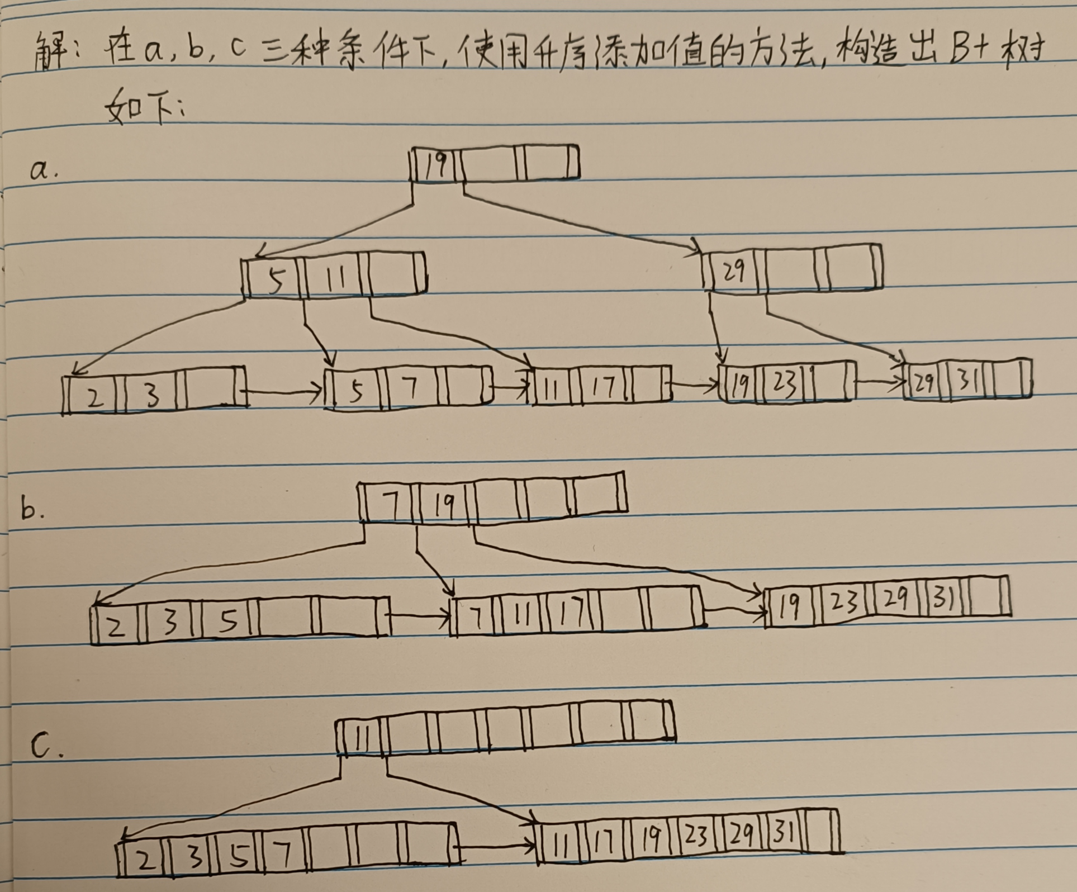

14.13

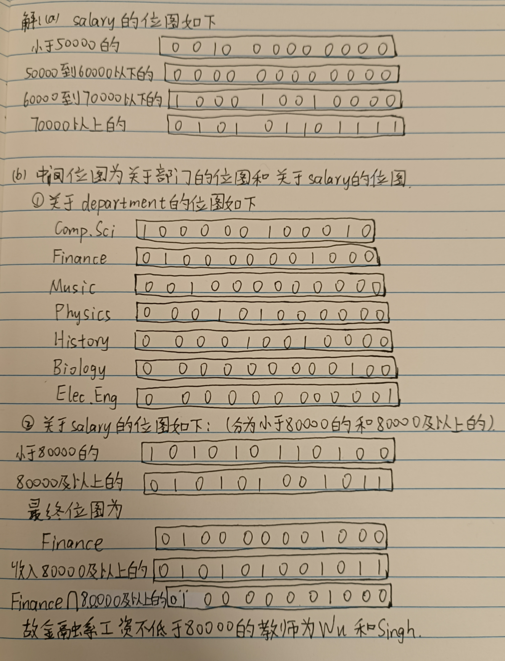

17.13

所有可能的状态序列如下：

1. 活跃→部分提交→提交。这是事物成功执行的时候遵循的正常顺序。在执行其所有语句之后，它将进入部分提交状态。之后，等到将足够的恢复信息写入磁盘后，事务最终进入提交状态。
2. 活跃→部分提交→终止。在执行事务的最后一个语句后，它将进入部分提交状态。但是，在将足够的恢复信息写入磁盘之前，可能会发生硬件故障，从而破坏内存内容。在这种情况下，它对数据库所做的更改将被撤消，并且事务将进入中止状态。
3. 活跃→失效→终止。事务启动后，如果发现在某个地方不能正常执行，它将进入失败状态。然后将其回滚，然后进入中止状态。